Corrigé des exercices module technologie
Exercices

1. Quelle branche en science et en technologie se concentre plus particulièrement sur l’étude des objets techniques comportant des pièces en mouvement ?
L’ingénierie mécanique.

2. Précisez la caractéristique des liaisons décrite par les énoncés ci-dessous.
a) Caractéristique d’une liaison lorsque les surfaces des pièces liées ou l’organe de liaison sont rigides.
Rigide.
b) Caractéristique d’une liaison permettant à au moins une pièce de bouger indépendamment par rapport à l’autre.
Partielle.
c) Caractéristique d’une liaison pour laquelle la séparation des pièces endommage leur surface ou l’organe de liaison.
Indémontable.

3. Observez les trois objets suivants.
1
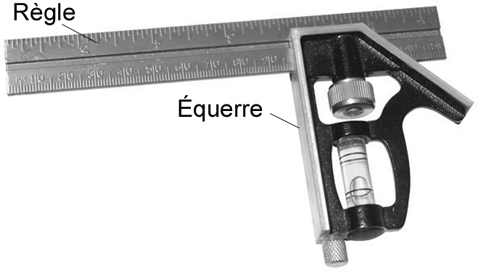
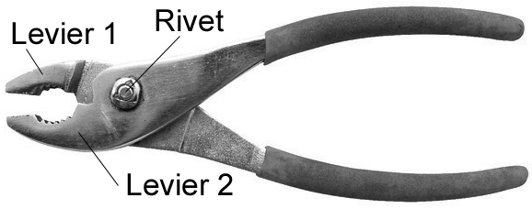
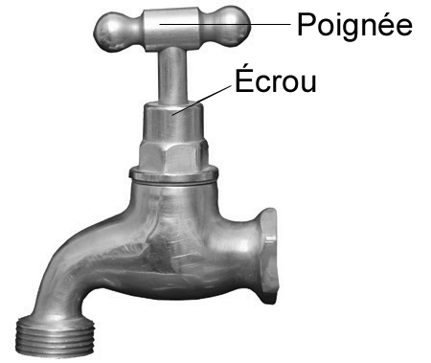
2
3
a) Pour chacun de ces trois objets, précisez le type de guidage utilisé.
Le robinet : un guidage hélicoïdal.

La paire de pinces : un guidage en rotation.

L’équerre combinée : un guidage en translation.

b) Identifiez les organes de guidage dans chacun des objets.
Le robinet : un écrou.

La paire de pinces : un rivet.

L’équerre combinée : une règle.

4. Vrai ou faux ?
a) La colle joue habituellement le rôle d’organe de liaison dans un objet technique.
Vrai.
b) Une liaison peut à la fois être partielle et élastique.
Vrai.

5. Soit la liaison ci-dessous entre la poignée et la porte.
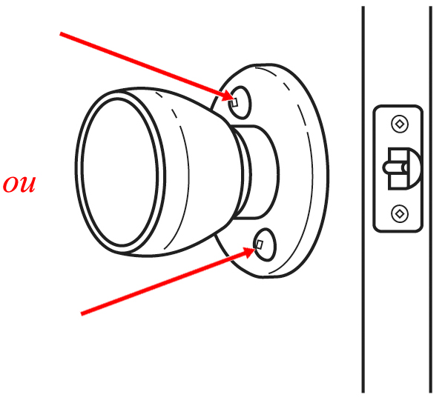
a) Cochez les caractéristiques de cette liaison.
Directe □ | Indirecte ☑
Rigide ☑ | Élastique □
Démontable ☑ | Indémontable □
Totale □ | Partielle ☑
b) Sur la figure, pointez un organe de liaison à l’aide d’une flèche, si l’on en trouve.

6. Soit la liaison ci-dessous entre la gomme à effacer et le papier plastifié qui la recouvre.
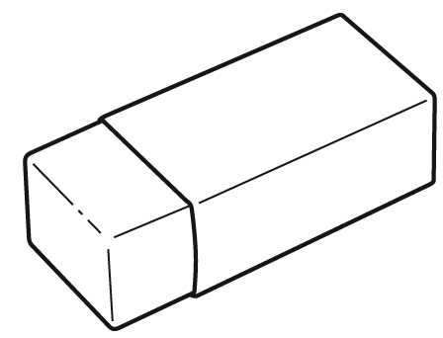
a) Cochez les caractéristiques de cette liaison.
Directe ☑ | Indirecte □
Rigide □ | Élastique ☑
Démontable ☑ | Indémontable □
Totale □ | Partielle ☑
b) Sur la figure, pointez un organe de liaison à l’aide d’une flèche, si l’on en trouve.
Il n’y a pas d’organe de liaison.

7. Précisez à quelle forme de guidage font référence les énoncés suivants.
a) Forme de guidage permettant à la pièce mobile de tourner sur elle-même.
Guidage en rotation.
b) Forme de guidage permettant à la pièce mobile un déplacement rectiligne.
Guidage en translation.
c) Forme de guidage permettant à la pièce mobile un mouvement de rotation tout en se déplaçant latéralement en suivant l’axe de rotation.
Guidage hélicoïdal.

8. Déterminez grâce à quelle forme de guidage le fonctionnement des objets suivants est possible.
a) Un couteau à lame rétractable
Guidage en translation.
b) Un rouleau à peinture
Guidage en rotation.
c) La fermeture ou l’ouverture d’un robinet.
Guidage hélicoïdal
d) L’ouverture de la porte de la classe.
Guidage en rotation.
e) L’ouverture d’une porte-fenêtre coulissante.
Guidage en translation.
f) L’ouverture d’un boîtier de disque compact.
Guidage en rotation.

9. Quelle forme de guidage retrouve-t-on généralement dans un objet lorsque l’organe de guidage est
a) doté de filet ?
Guidage hélicoïdal.
b) doté de rainures ?
Guidage translation.
c) de forme cylindrique ?
Guidage en rotation.

10. Observez ci-contre le système de transmission du mouvement
souvent utilisé pour orienter le conduit d’éjection d’une
souffleuse à neige.
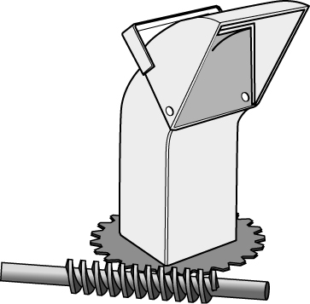
a) Comment s’appelle ce système de transmission du
mouvement ?
Un système à roue dentée et à vis sans fin.

b) Précisez le nom de l’organe moteur de ce système.
Nom l’organe moteur : la vis sans fin
c) Précisez le nom de l’organe mené de ce système.
Nom de l’organe mené : la roue dentée.
d) Ce système de transmission du mouvement comporte-t-il un organe intermédiaire ? Si oui,
quel est son nom ?
Ce système ne comporte pas d’organe intermédiaire.
11. Parmi les systèmes de transmission du mouvement ci-dessous, déterminez ceux où les
mouvements de rotation sont correctement illustrés.
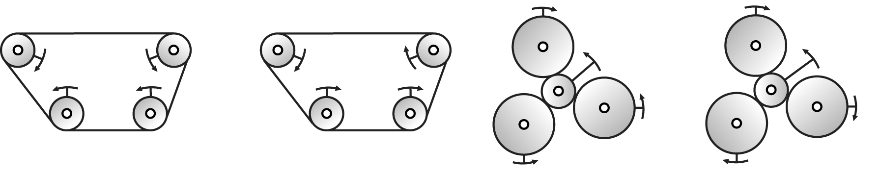
a)
b)
c)
d)
Les systèmes b) et d).

12. Observez le mécanisme ci-contre.
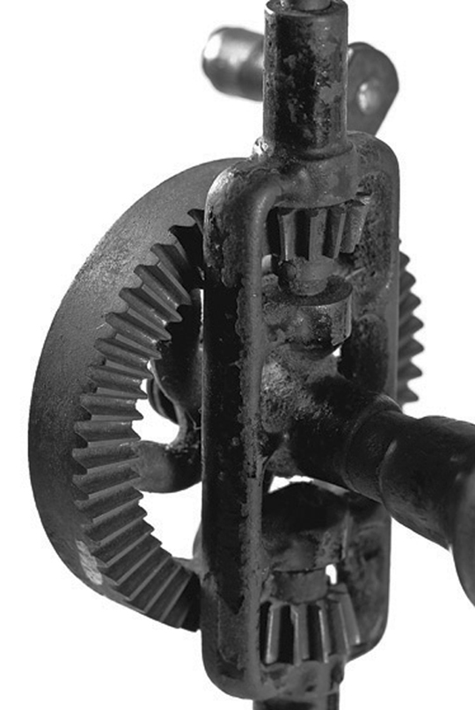
a) Quel est le système de transmission du mouvement utilisé dans cet objet technique ?
Le système à roues dentées.

b) Quel type de roue est utilisé dans ce système ?
Des roues coniques.

13. Observez les illustrations ci-dessous.
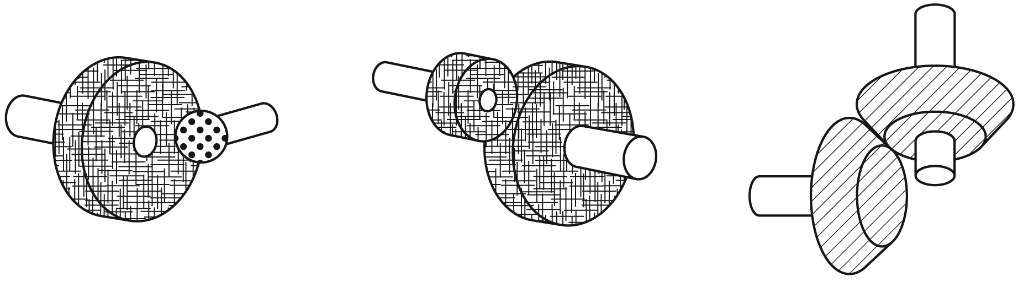

a) Complétez la légende ci-dessous afin de distinguer roue conique, roue droite et roue
sphérique.
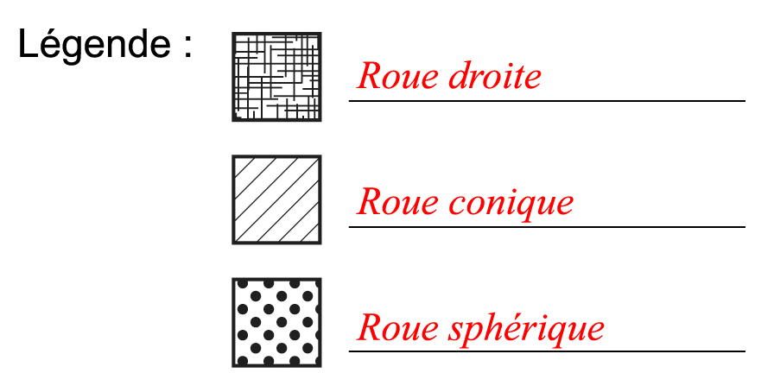
b) De quel type de systèmes de transmission du mouvement s’agit-il ?
Systèmes à roues de friction.
14. À partir des informations données dans les illustrations,
calculez le rapport de vitesse des roues dans chacun des
systèmes de transmission du mouvement suivants.

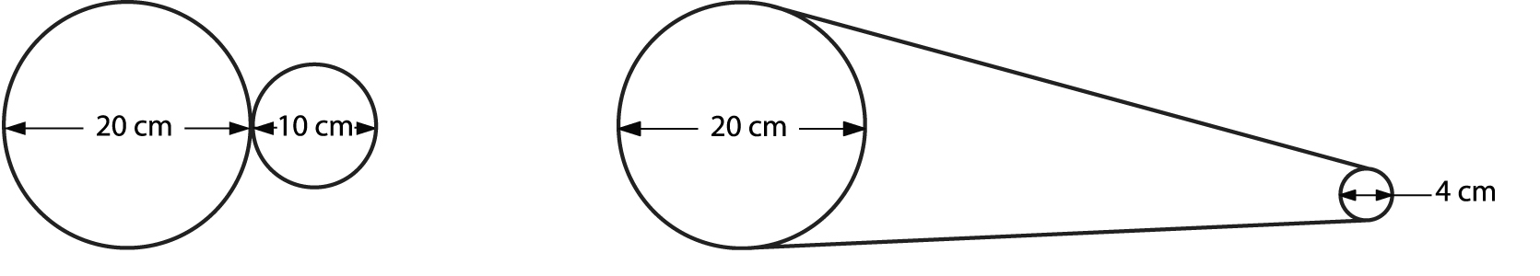
a)
b)
En a), de la grande roue vers la plus petite, le rapport de vitesse est 2. poulie
En b), de la grande vers la plus petite, le rapport de vitesse est 5.
15. Observez les deux systèmes à roue dentée et à vis sans fin ci-dessous.
Identifiez le système où la diminution de la vitesse de
rotation est la plus importante. Expliquez pourquoi.
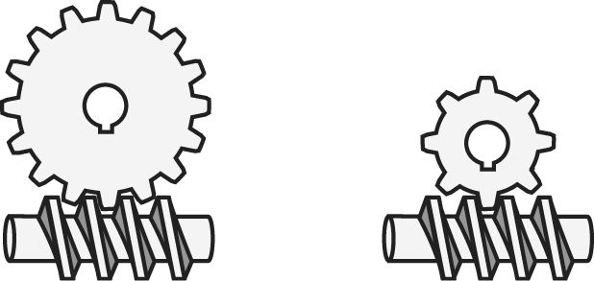
a)
b)
C’est dans le système a) que la diminution de la
vitesse est la plus importante, car la roue dentée
de ce système possède plus de dents que celle
du système b).

16. Observez le système de transformation du mouvement
ci-contre.
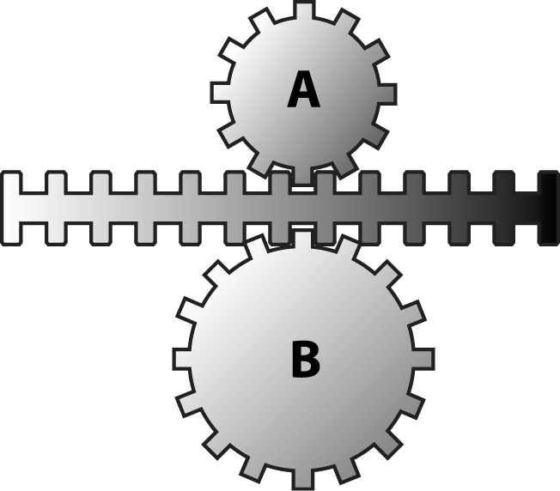
a) Comment s’appelle ce système de transformation du
mouvement ?
Un système à pignons et à crémaillère.

b) Laquelle des deux roues dentées aura la vitesse de
rotation la plus élevée ? Expliquez pourquoi.
C’est la roue A qui aura la plus grande vitesse de
rotation, car c’est elle qui a le moins de dents.
17. Pour chacun des énoncés suivants, précisez s’il y a augmentation, diminution ou aucun changement de vitesse lors de la transmission du mouvement.
a) Le mouvement est transmis d’une roue de friction d’un diamètre de deux centimètres vers une roue de friction d’un diamètre de trois centimètres.
Diminution.
b) Dans un système à roues dentées, le mouvement d’une roue dentée comportant huit dents est transmis vers une roue dentée comportant six dents.
Augmentation.
c) Dans un système à roues dentées, le mouvement d’une roue dentée de cinq centimètres de diamètre est transmis à une roue dentée de quatre centimètres de diamètre.
Augmentation.

18. Observer les trois systèmes de transformation de mouvement ci-dessou :
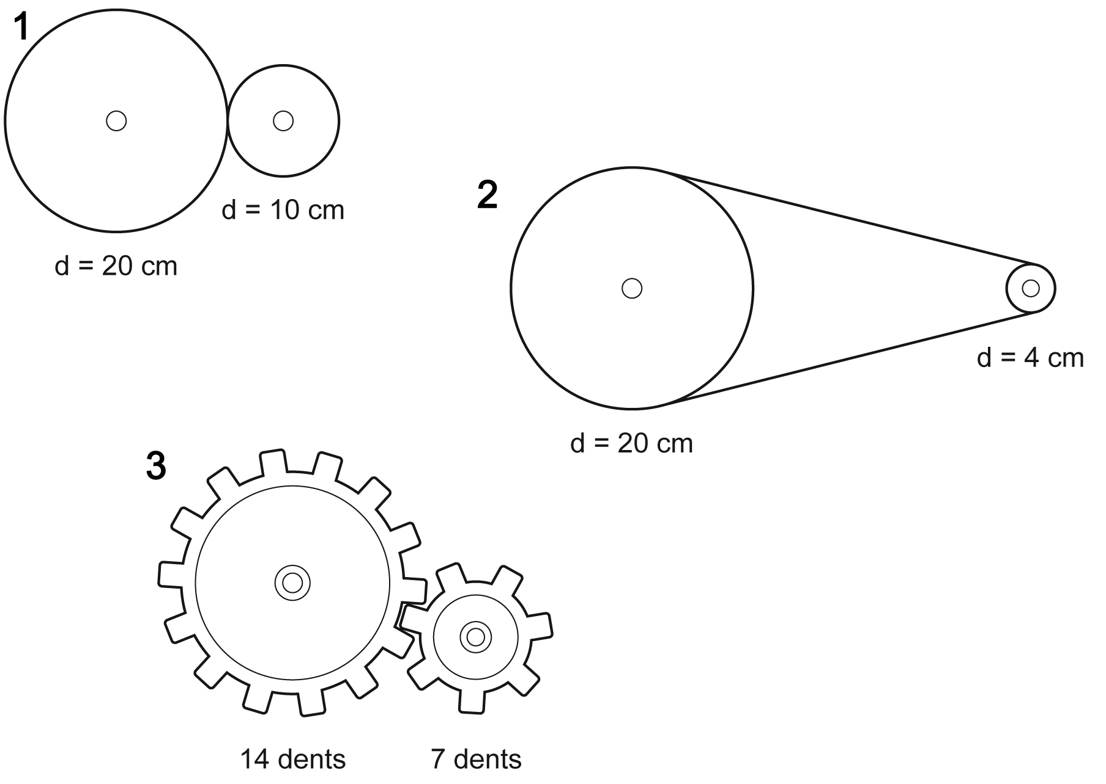
Dans lequel de ces trois systèmes le changement de vitesse sera le plus important ?
Expliquez pourquoi.
C’est dans le système 2 que le changement de vitesse sera le plus important, car
c’est dans ce système que la différence entre le diamètre des roues est la plus importante.
19. Précisez à quel système de transformation du mouvement font référence les énoncés suivants. Dans le cas des systèmes à vis et à écrou, précisez aussi le type.
a) Ces systèmes requièrent normalement un dispositif tel qu’un ressort de rappel.
Systèmes à came et à tige-poussoir.
b) Pour entraîner les roues d’une voiture via un vilebrequin, on utilise ce système de transformation du mouvement.
Système à bielle et à manivelle.
c) On rencontre souvent ce système dans les crics pour soulever les voitures.
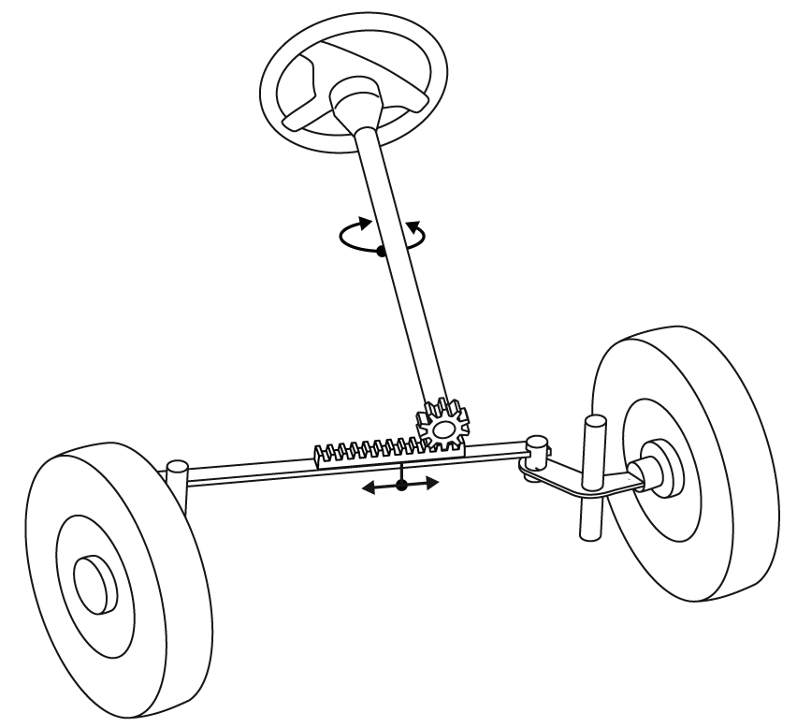
Système à vis et à écrou de type 1.

d) On trouve souvent ce système dans les directions d’automobile, tel que le montre la figure ci-contre.

Système à pignon et à crémaillère.

20. Observez les systèmes de transformation du mouvement ci-dessous.
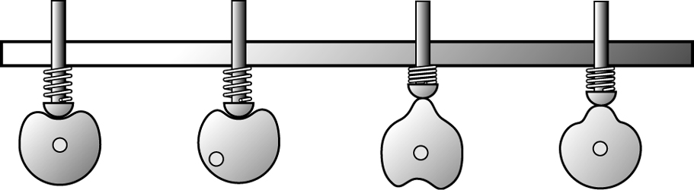
A
B
C
D
a) Comment s’appelle ce système de transformation du mouvement ?
Des systèmes à came et à tige-poussoir.

b) Quelle est l’utilité du ressort dans ces systèmes ?
Il permet de s’assurer que la tige s’appuie constamment sur la surface de la came

21. Vrai ou faux ?
a) Dans les systèmes à vis et à écrou de type 1 et 2, il y a transformation d’un mouvement de rotation en un mouvement de translation. L’inverse n’est pas vrai.
Vrai.
b) Dans les systèmes à came et à tige-poussoir, la tige doit être guidée en rotation.
Faux.
c) Dans les systèmes à vis et à écrou, les filets de la vis et de l’écrou doivent nécessairement être semblables pour assurer le bon fonctionnement du système.
Vrai.
d) Dans les systèmes à came et à tige-poussoir, c’est la tige qui est l’organe moteur.
Faux.
22. Observez le contenant de correcteur liquide ci-contre.
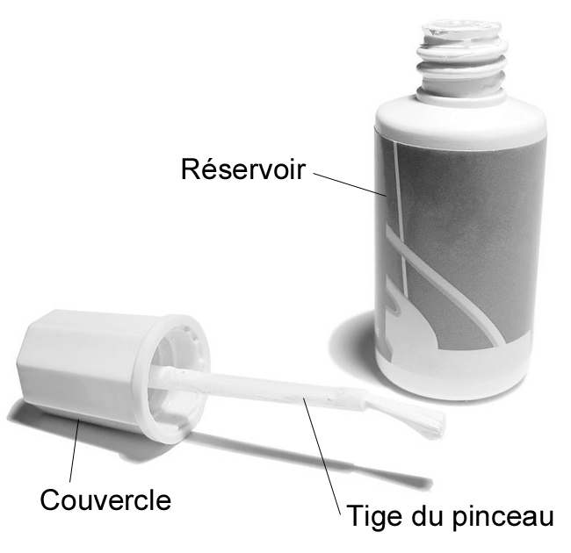
a) Quelles sont les caractéristiques de la liaison entre
le couvercle et la tige du pinceau ?
Directe, rigide, indémontable, totale.

b) Quelles sont les caractéristiques de la liaison entre
le couvercle et le réservoir ?
Directe, rigide, démontable, partielle.

c) Dans cet objet, quelle pièce agit à titre d’organe de
guidage ?
Le réservoir (plus précisément, l’embout du réservoir).

d) Quelle forme de guidage est présente dans cet objet ?
Un guidage hélicoïdal.

e) Quelle particularité possède l’organe de guidage qui lui permet d’offrir ce type de guidage ?
Il possède des filets.

23. Parmi les types de colle les plus utilisés figure la colle en bâton. Dans le tube, le bâton de colle est lié à un écrou. Pour faire sortir ou entrer le bâton de colle du tube, il suffit de tourner la tête de la vis à la base du tube.
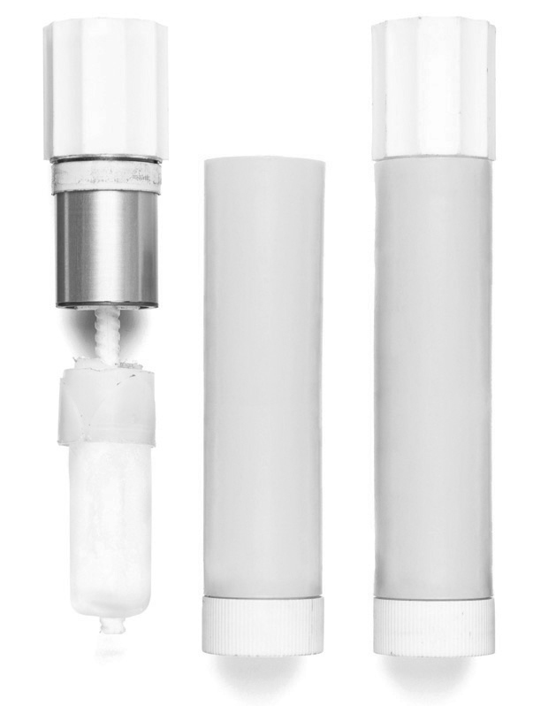
a) Dans les objets techniques, quelle fonction mécanique
a habituellement la colle ?
La fonction liaison.

b) Quelle pièce agit comme organe de guidage pour le
mouvement du bâton de colle ? Précisez quel est
le type de guidage.
C’est le tube qui agit comme organe de guidage.
Il guide le bâton de colle en translation.

c) Le système permettant de faire entrer ou sortir le bâton de colle du tube est-il un système
de transmission du mouvement ou un système de transformation du mouvement ? Spécifiez
de quel système il s’agit.
Il s’agit d’un système de transformation du mouvement,
plus particulièrement un système à vis et à écrou.

d) Donnez les quatre caractéristiques de la liaison entre le couvercle et le tube.
Directe, rigide, démontable, partielle.

